

Yard Management
Software User Manual

Document ID | Version | Last Update Date
Yard Management-User Manual-001 | V1.0 | 2017.07.31

Revision History

Date | Version | Description | Author

目 录
目 录 3
1. 范围 5
1.1. 标识 5
1.2. 系统概述 5
1.3. 文档概述 5
2. 引用 5
3. 软件使用指南 5
3.1. 系统访问 5
3.2. 系统使用流程 6
3.3. 系统登录 6
3.4. 泊位管理 7
3.4.1. 泊位查询 7
3.4.2. 泊位添加 8
3.4.3. 泊位修改 10
3.4.4. 删除泊位 11
3.5. 泊位设备注册 11
3.5.1. 设备注册查询 12
3.5.2. 设备添加 12
3.5.3. 修改注册信息 13
3.5.4. 注册设备 14
3.5.5. 设备关联 14
3.6. 供应商管理 15
3.6.1. 供应商查询 15
3.6.2. 供应商添加 15
3.6.3. 修改供应商 16
3.6.4. 删除供应商 17
3.6.5. 关联供应商泊位 17
3.7. 设备追加 19
3.7.1. 设备追加查询 19
3.7.2. 计划追加 20
3.8. 任务调度 22
3.8.1. 计划任务查询展示 22
3.8.2. 设置计划时间间隔 23
3.8.3. 计划预定 23
3.8.4. 泊位信息展示 26
3.8.5. 计划信息展示 27
3.8.6. 修改计划 30
3.8.7. 删除计划 33
3.9. 泊位监控 34
3.9.1. 泊位监控展示 34
3.9.2. 设置预警时长 39
3.9.3. 继续等待 39
3.9.4. 顺延计划 39
3.9.5. 删除计划 40
3.9.6. 修改计划 40
3.10. 历史查询 41
3.11. 设备数据上报 42
3.11.1. 设备数据上报展示 42

范围

标识
本文档编号：Yard Management-User Manual-001

系统概述
基于地磁感应设备，完成对厂区内车辆装卸计划的时间调度。

文档概述

引用
序号 | 文件名称 | 文件 | 说明

软件使用指南

系统访问
测试环境地址：https://23.158.249.50:8843/yard

生产环境地址：https://23.158.249.50:8743/yard

在首页填入用户名和密码登录系统

系统使用流程

- 登录系统
- 添加泊位
- 注册泊位设备
- 添加供应商
- 供应商关联泊位
- 添加/预定计划
- 泊位计划监控、计划任务调度
- 历史计划查询、设备上报数据查询

系统登录
具体操作参考下图：
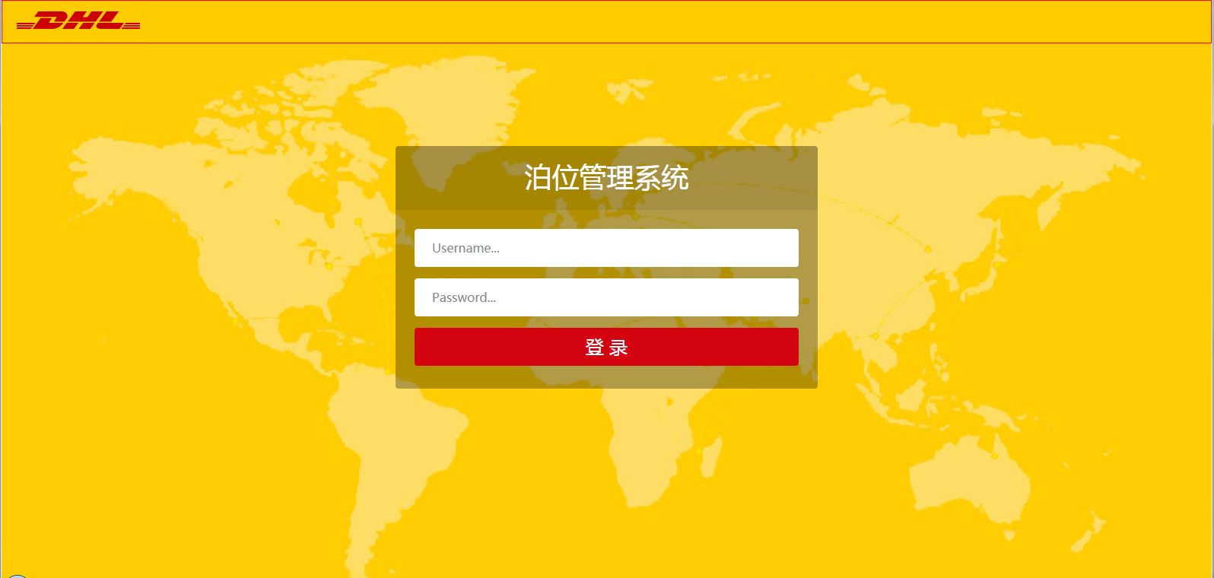

- 苏通用户需直接使用sutong （指定的用户名和密码） 进行登录
- 普通用户则使用数据库中存有的用户名和密码进行登录
- 一期用户名和密码有技术人员进行分配添加

泊位管理
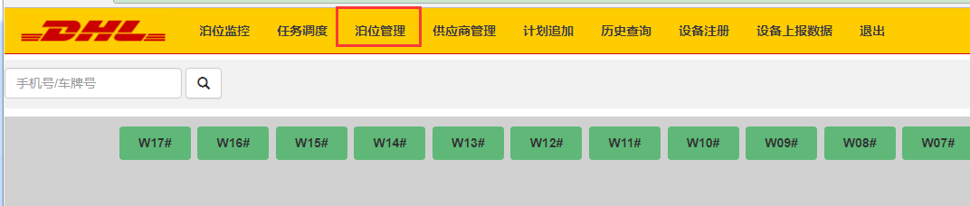

在主菜单中，选择泊位管理菜单，并点击，出现泊位管理页面，该页面用来维护系统的泊位信息，可进行泊位的添加、修改、删除、停用、启用操作。
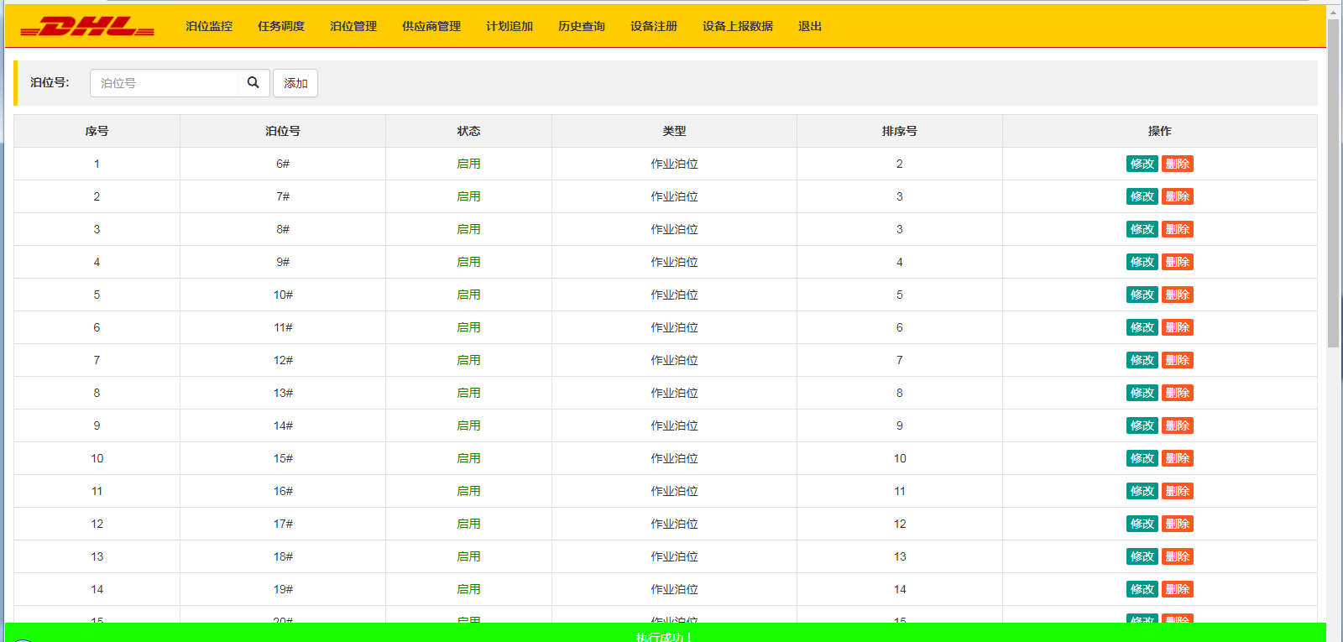

泊位查询
用户可以通过输入泊位号进行模糊查询，获取到指定的泊位信息：

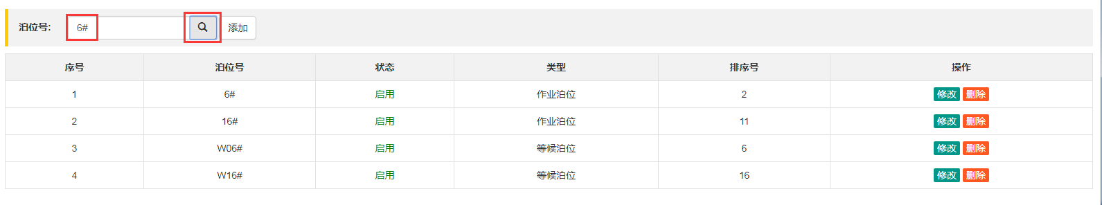

泊位添加
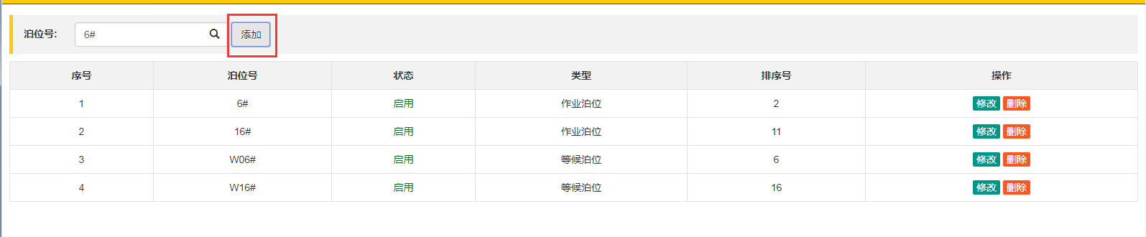
选择泊位状态：启用/停用，默认为启用状态
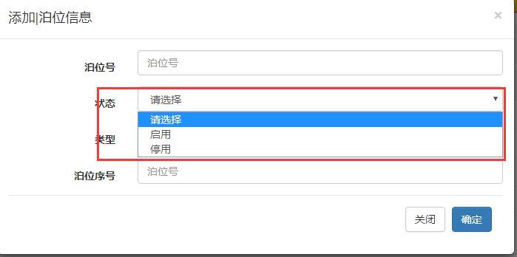
选择泊位类型：等候泊位/作业泊位
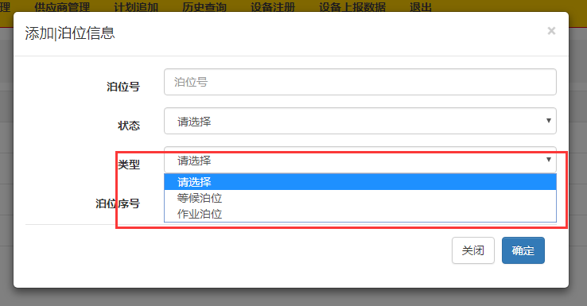
添加序号：
其中序号的排序效果如下图
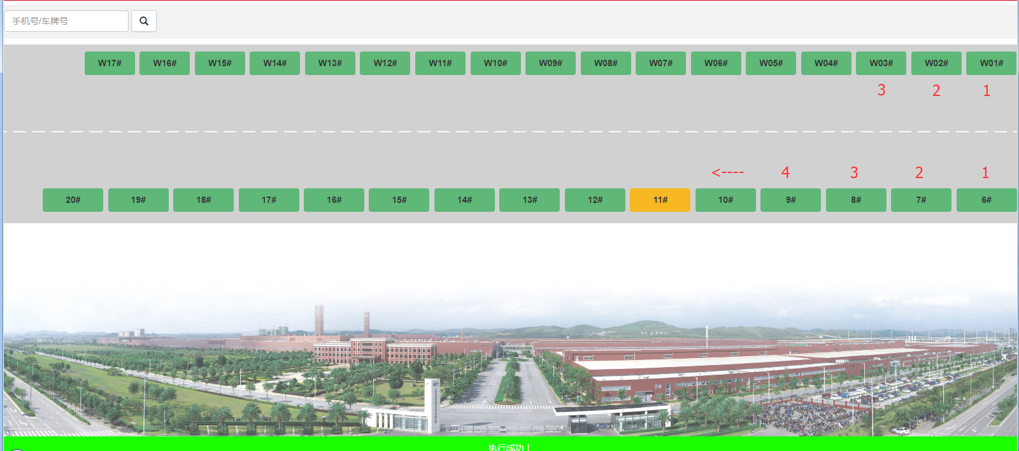
四项信息均填完整之后，点击确定按钮进行泊位添加
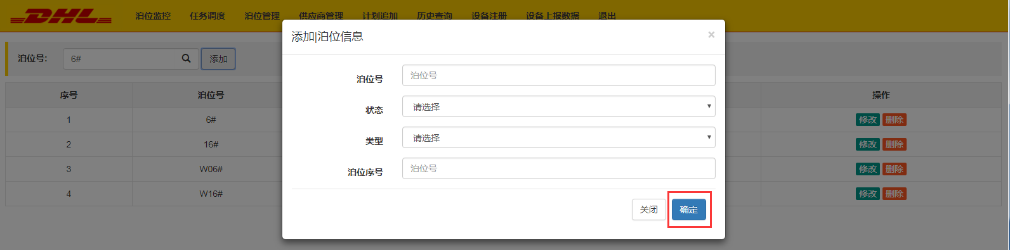

泊位修改
单击表格中当前行的操作栏下的修改按钮弹出修改模态框，用户可修改泊位号、泊位状态和泊位排序号：
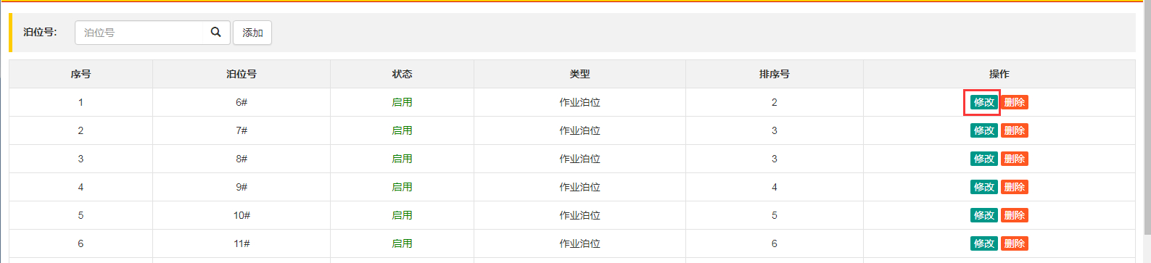
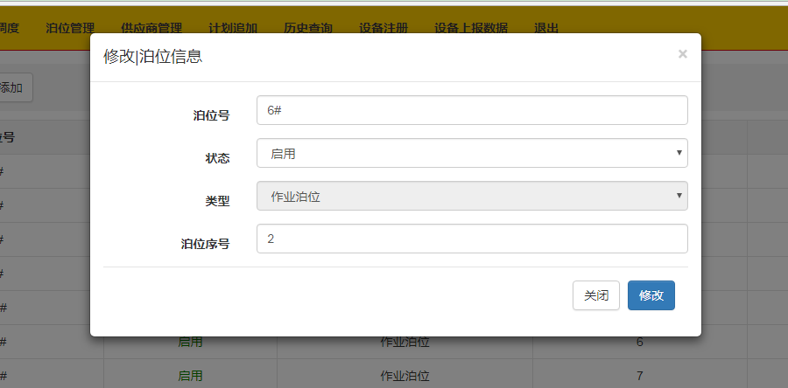
说明：由于泊位类型的修改会影响泊位上添加的计划，所以不允许修改泊位的类型。
确认修改信息并发送，点击修改按钮。
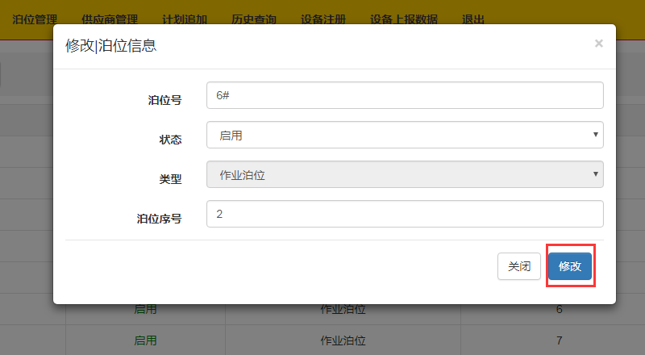

删除泊位
单击列表中当前行的操作栏下的删除按钮，可对当前行的数据进行删除，如果泊位跟供应商或计划有关联，系统会提示“该泊位已经与供应商或者某个计划关联，不允许删除”。
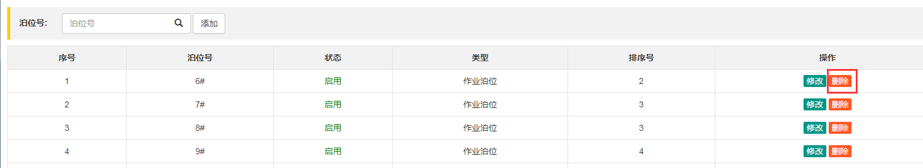

泊位设备注册
添加完泊位之后，需要绑定对应的硬件设备，以便通过设备上报的信息更新对应的泊位状态。
菜单位置如下图：
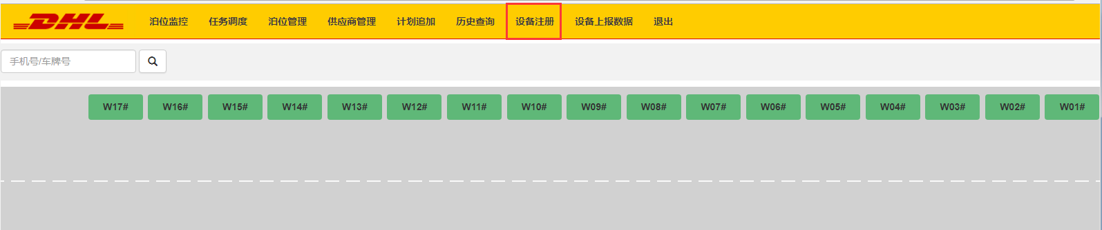

设备注册查询
用户可以根据设备的IMEI号，以及泊位号查询设备和泊位号的关联信息。
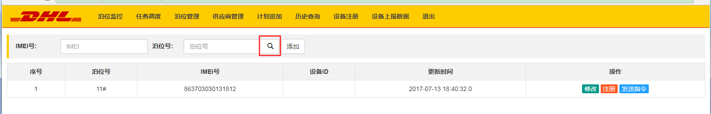

设备添加
在查询栏里点击添加菜单弹出添加对话框
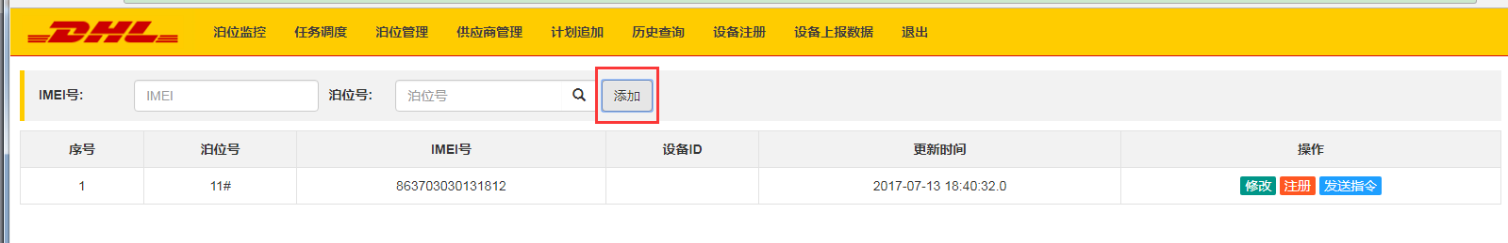
填写设备IMEI号，在下拉列表中选择尚未绑定设备的泊位号，完成注册。
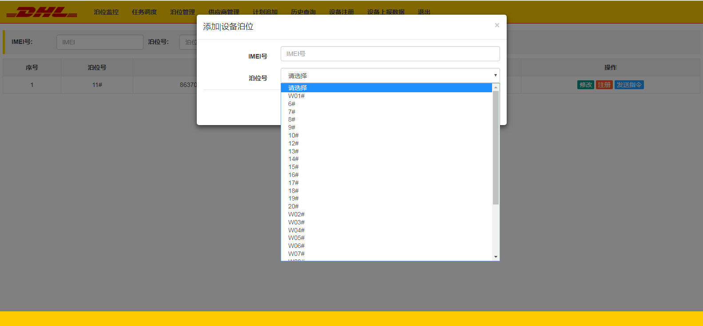
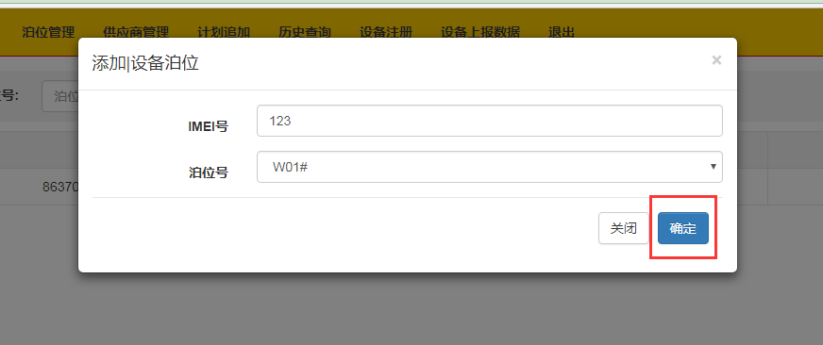

修改注册信息
单击列表中当前行的操作栏下的修改按钮，修改当泊位号和设备的关联信息。
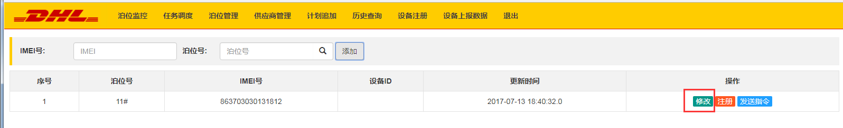
弹出模态框，因为泊位号必须关联设备，且只能关联一个设备，故此处只允许修改泊位号绑定的设备IMEI号，不能修改泊位号。
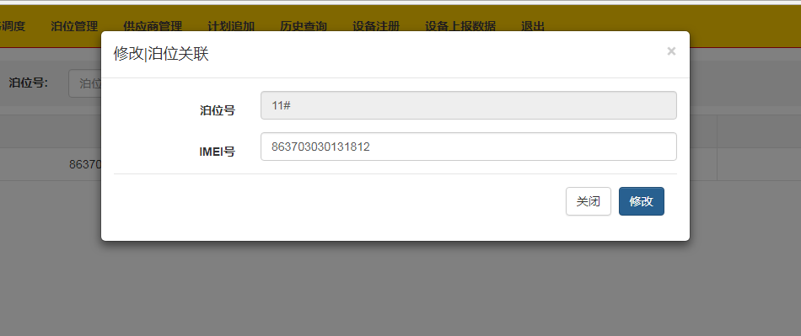
填写完可编辑的数据，单击修改按钮，提交修改信息。

注册设备
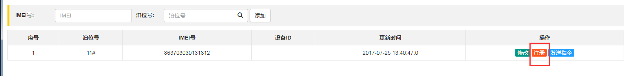
单击当前行操作栏下的注册按钮，将泊位绑定的设备注册到华为的IOT平台，便于后续从华为IOT平台获取推送的设备上报的数据，更新泊位使用状态。

设备指令发送
单击列表中当前行操作栏下的发送指令按钮，即可完成对当前行设备的指令操作。
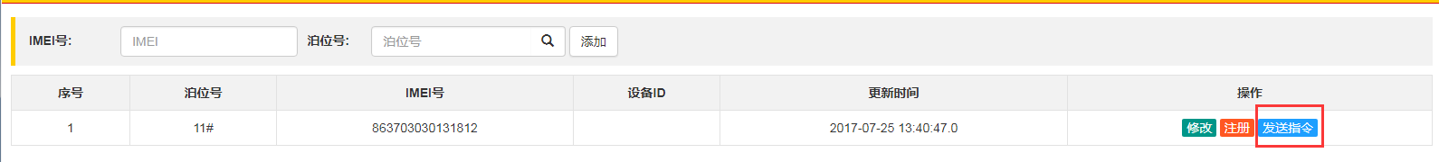
选择指令信息

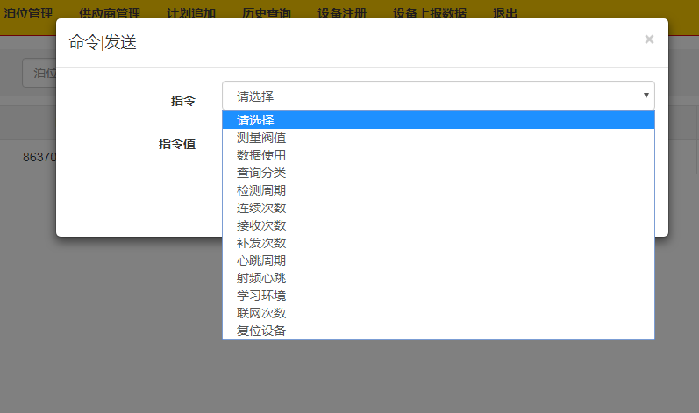
填写指令值（整数值）
确认信息并发送指令，即可通过华为IOT平台对设备进行指令下发。
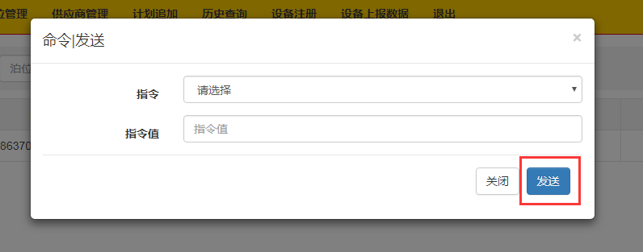

供应商管理

供应商查询
在菜单中选择供应商菜单，并单击。
单击后跳转到供应商页面，显示查询页面，可通过在输入框输入供应商名称查询指定供应商。
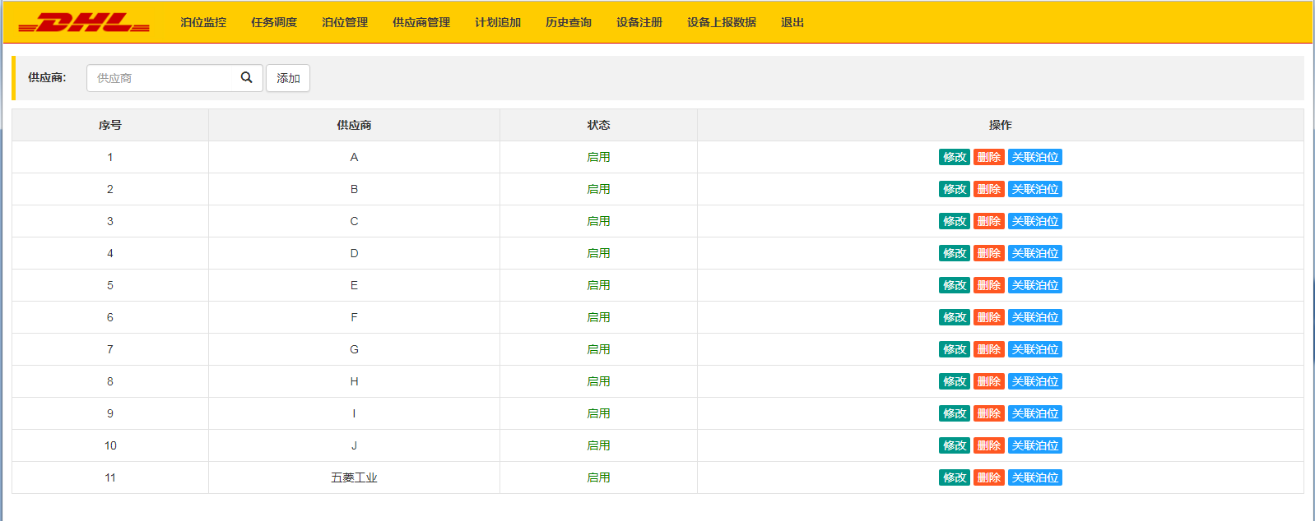

供应商添加

点击添加按钮，弹出添加模态框，填写供应商，选择状态，默认为启用。
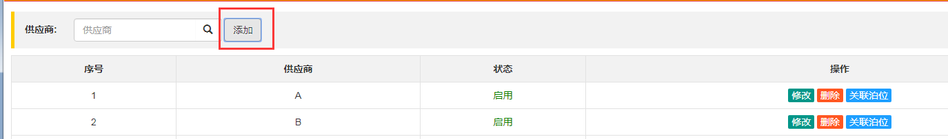
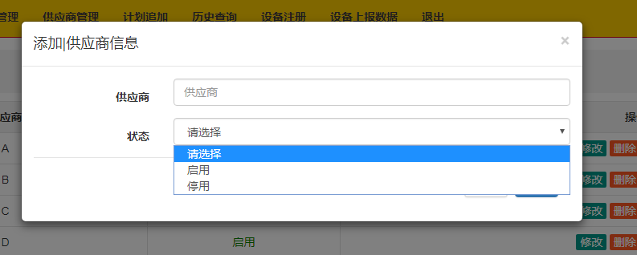
点击确认按钮，发送添加信息。
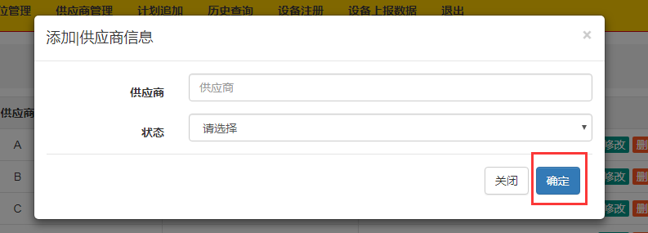

修改供应商
单击供应商列表中当前行的操作栏下的修改按钮，弹出修改模态框。
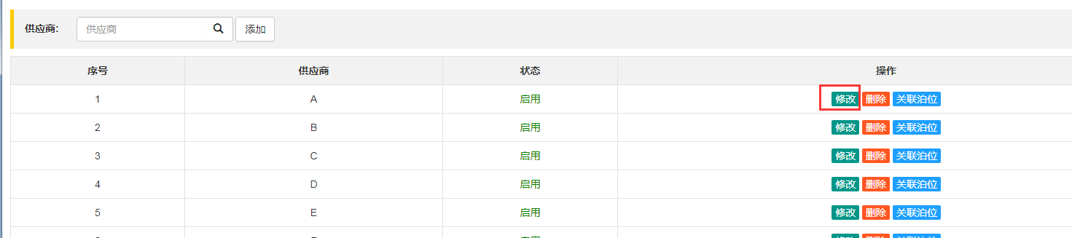
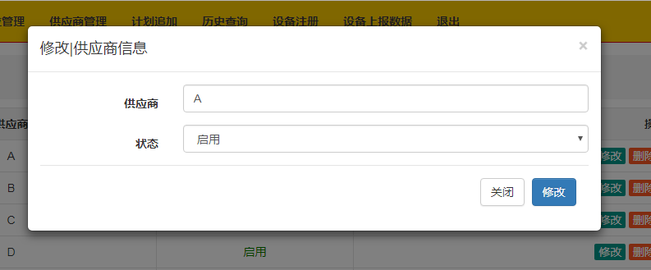
修改供应商名称以及状态。

删除供应商
单击供应商列表中当前行的操作栏下的删除按钮，对当前行数据进行删除。
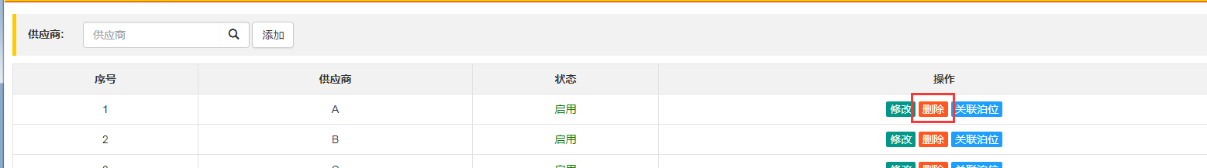
说明：系统不允许对已经添加在计划内容中的供应商进行删除操作。

关联供应商泊位
单击供应商列表中当前行的操作栏下的关联泊位按钮，对当前行的供应商数据进行泊位关联操作。
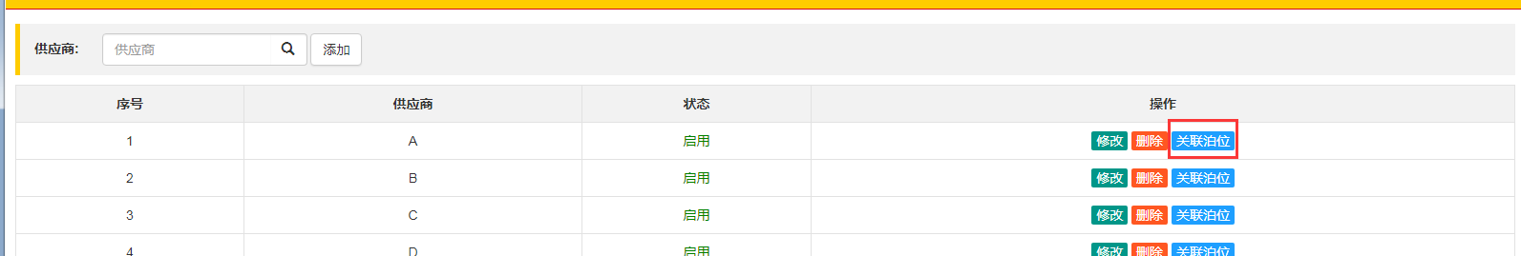
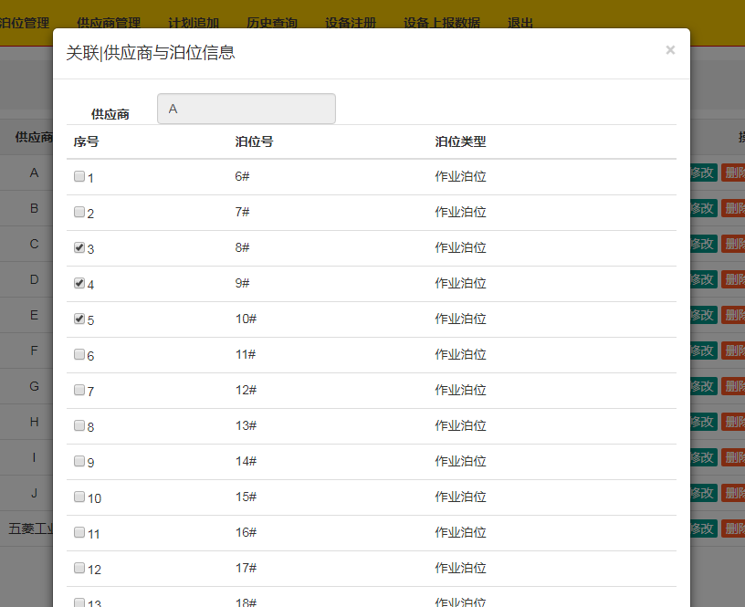

勾选序号泊位表示关联此供应商，去掉勾选表示取消供应商对此泊位的关联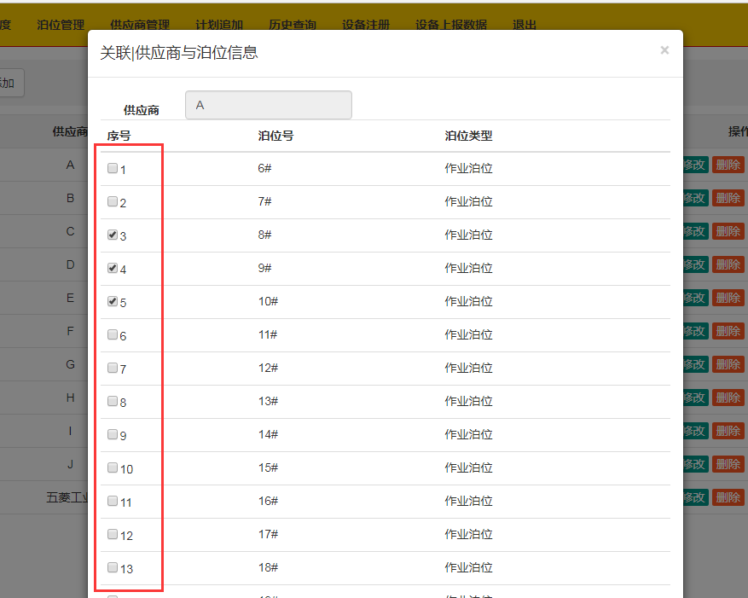
确认修改信息，点击设置按钮。
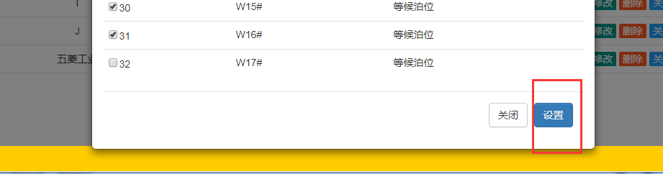

计划追加

供应商-泊位关联查询
单击菜单按钮中的计划追加，跳转到计划追加查询页面。
用户可以根据供应商查询其关联的泊位。
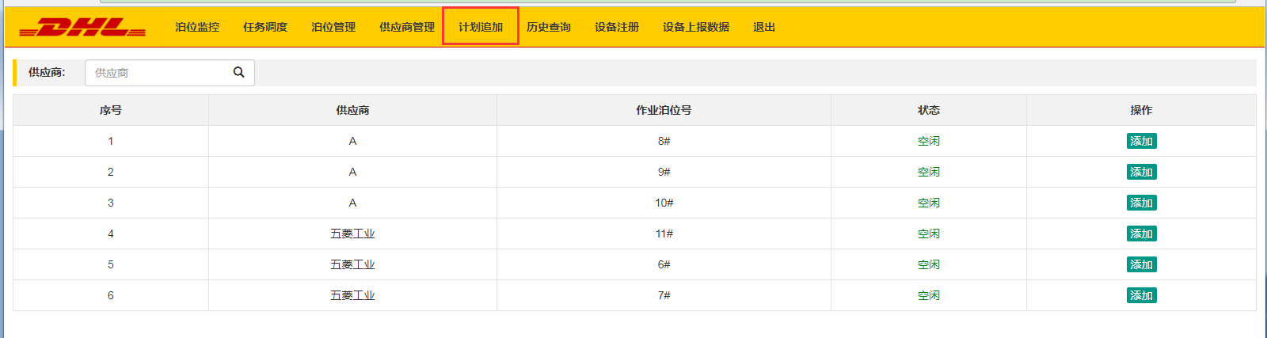
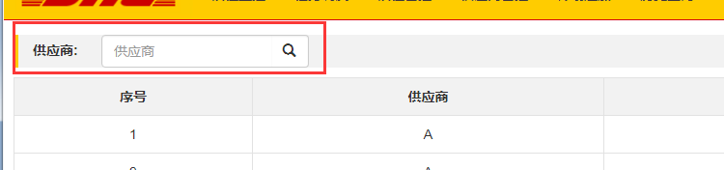

计划追加
单击列表当前行操作栏下的添加按钮，弹出计划追加模态框。
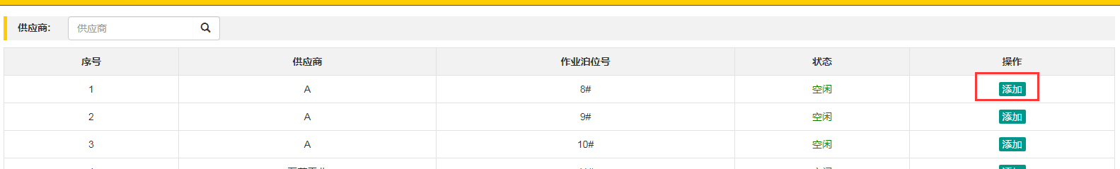
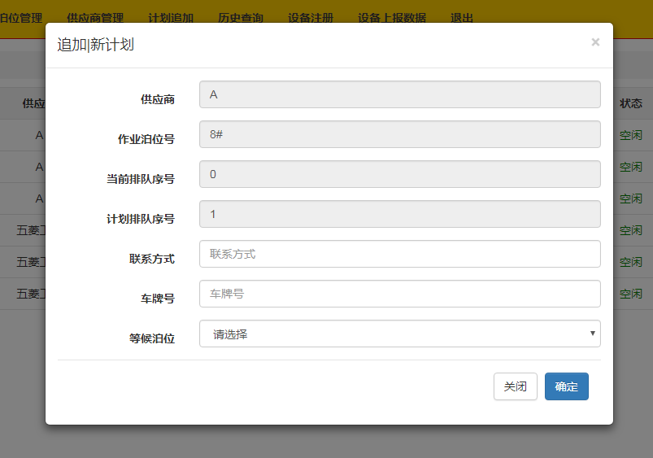
添加司机联系方式，车牌号，选择等候泊位号。
单击确定按钮为该泊位添加计划，其中，计划的开始时间由系统根据当前泊位的计划安排情况自动指定。
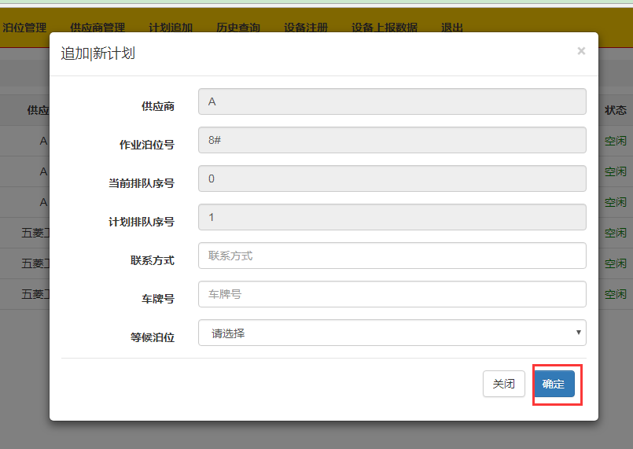

任务调度

计划任务查询展示
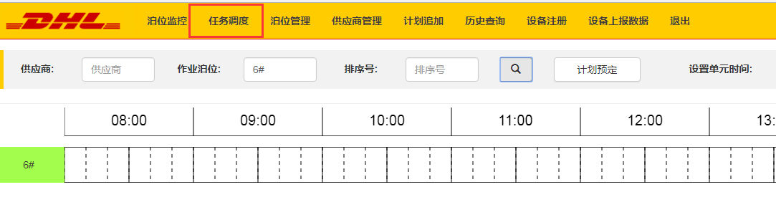
选择菜单栏的任务调度按钮，单击并跳转到任务调度页面。
用户可以根据供应商、作业泊位、排序号对计划进行查询。
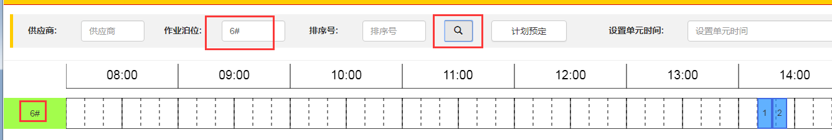
如果坐标轴上无蓝色方框，则代表没有计划。
1、可从计划追加页面进行计划追加。
2、可点击任务调度页面【计划预定】按钮进行计划预定。

设置计划时间间隔

默认时间间隔为8分钟，当天未设置则继承前一天的时间间隔。
预定计划以及追加计划的时间是以“计划时间间隔”为一个计划的长度。
填写设置时间间隔，单击设置单元时间（只能在每天添加计划之前设置）。
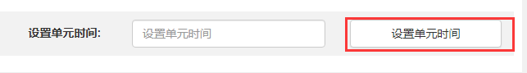

计划预定
与追加计划不同，预定计划允许用户指定计划的开始时间，单击页面上的计划预定按钮，弹出计划预定模态框。
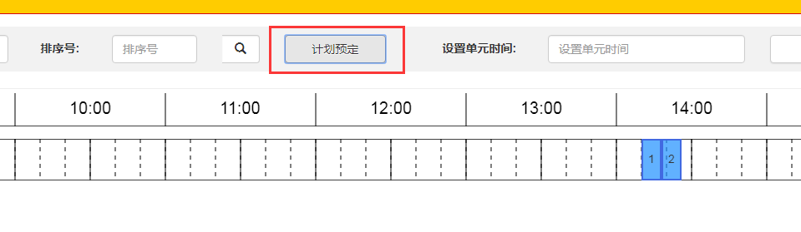
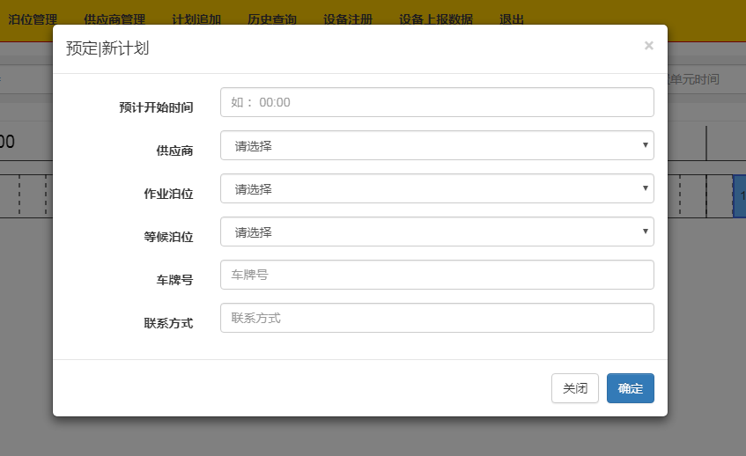
填写计划信息，此处的供应商、作业泊位、等候泊位下拉框中的内容，是按照用户在供应商管理模块下指定的供应商和泊位的关联关系来获取的。
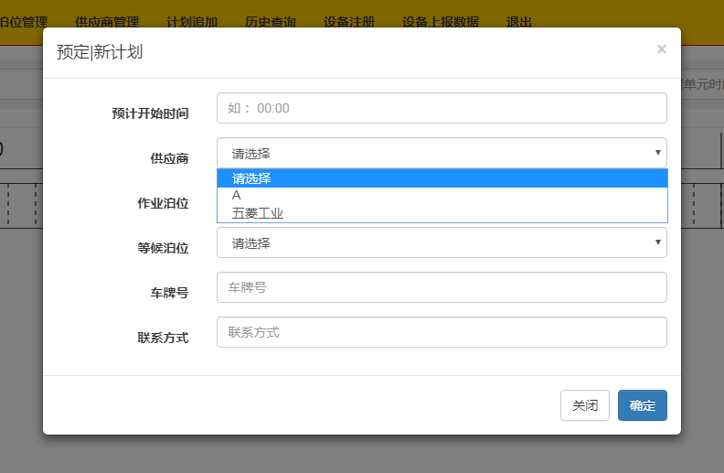
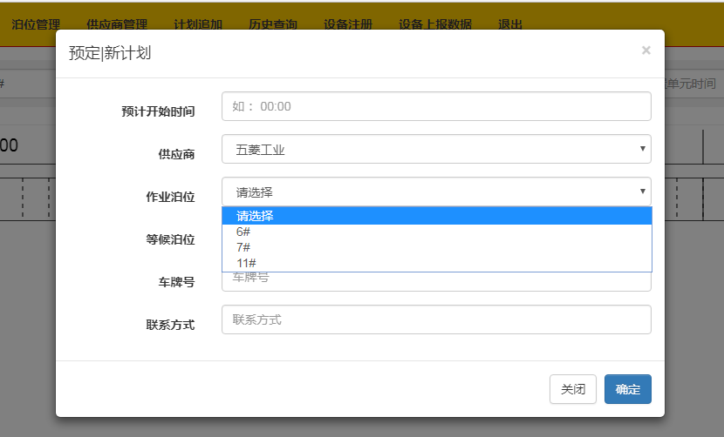
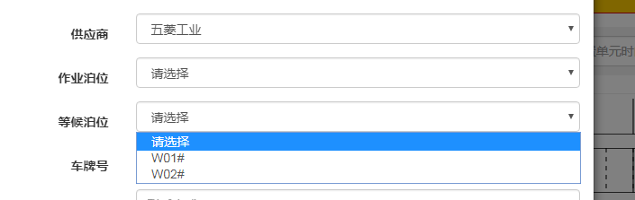
填写完信息之后按确定按钮，提交计划信息。
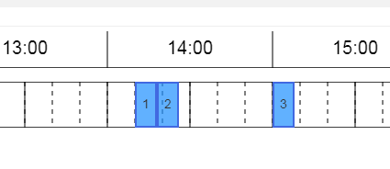

泊位信息展示
点击泊位，可查看当前泊位状态下（绿色空闲/红色忙碌）的泊位计划信息。

空闲泊位展示
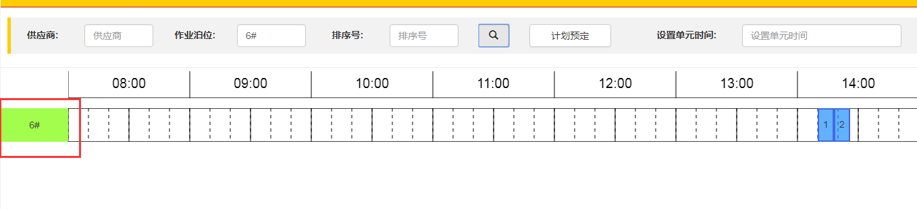
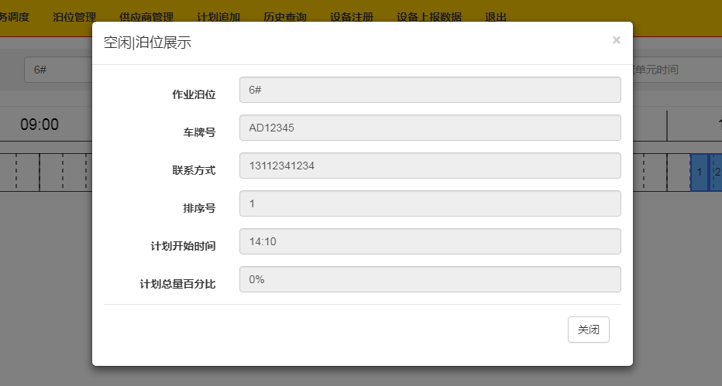

忙碌泊位展示
点击忙碌泊位，弹出忙碌泊位展示框。
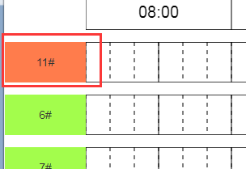
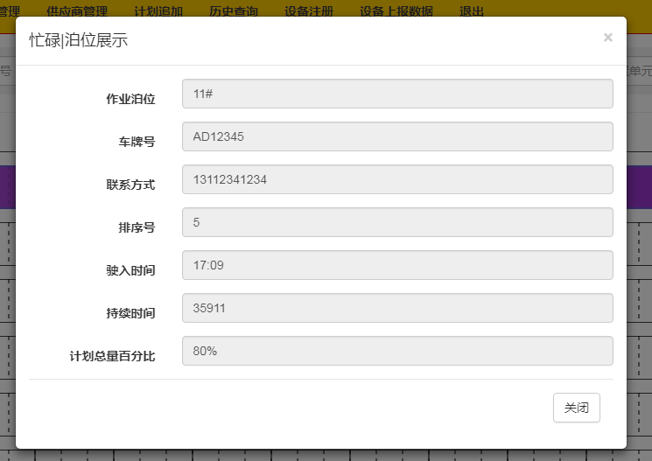

计划信息展示
单击坐标轴上的计划可显示当前计划信息。

未完成计划信息展示
其中，预定计划显示黄色，追加计划显示蓝色，以示区分，计划方块上的数字为计划添加时的排序号。
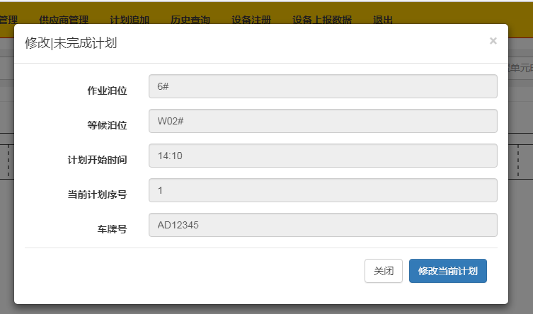

已完成计划信息展示
点击紫色方框，即可查看已完成计划的信息。

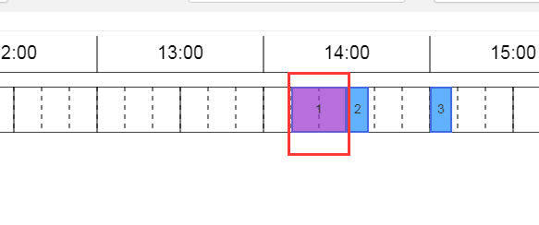
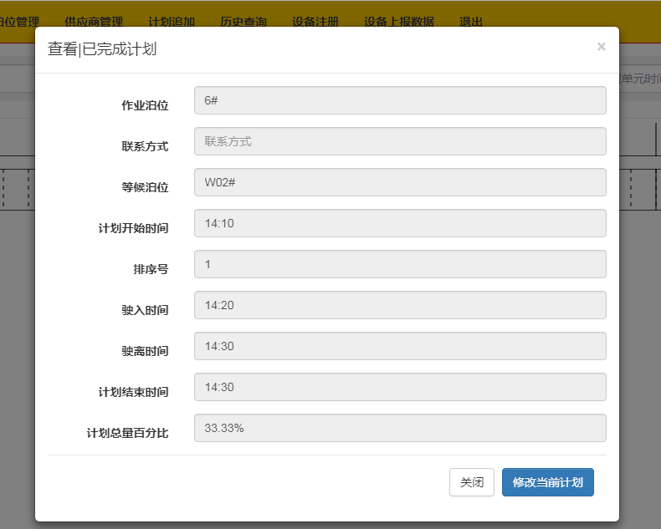

修改计划

修改未完成计划
1、点击一个未完成计划
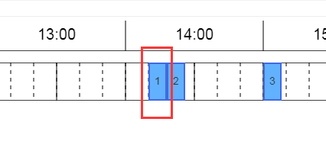
2、点击修改当前计划按钮
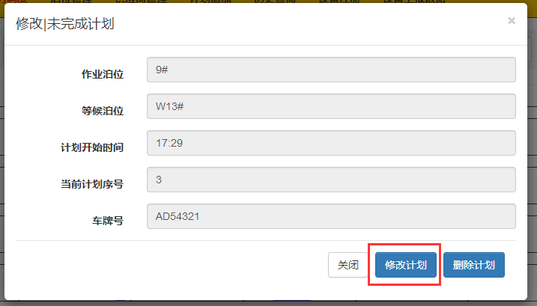

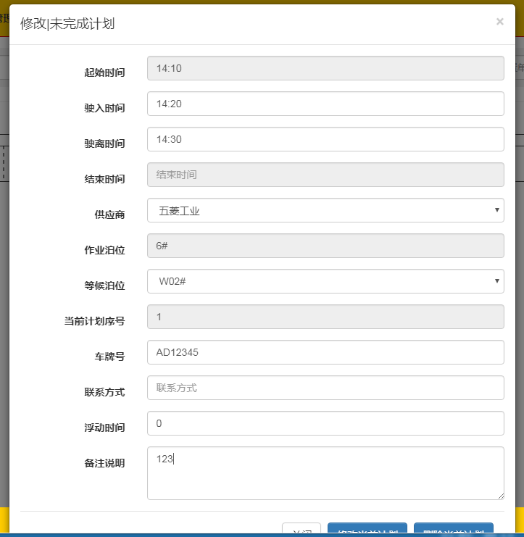
确认修改操作，点击修改按钮
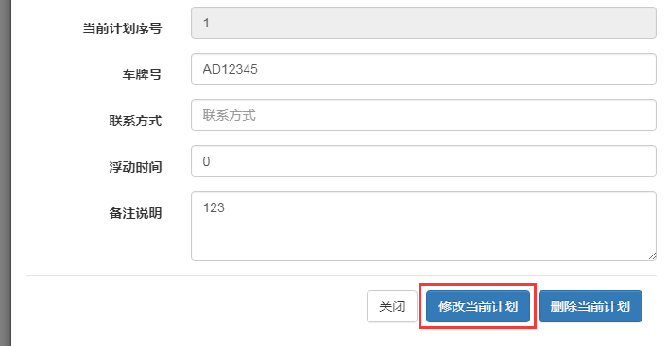
结果如下
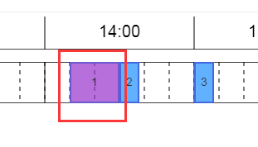
说明：计划的驶入、驶离时间，系统会在设备上报泊位状态改变时自动记录到计划中，但是如果出现设备故障等意外情况时，用户可手动输入计划的驶入、驶离时间。

修改已完成计划
1、点击一个已完成计划(紫色)
2、点击修改当前计划按钮
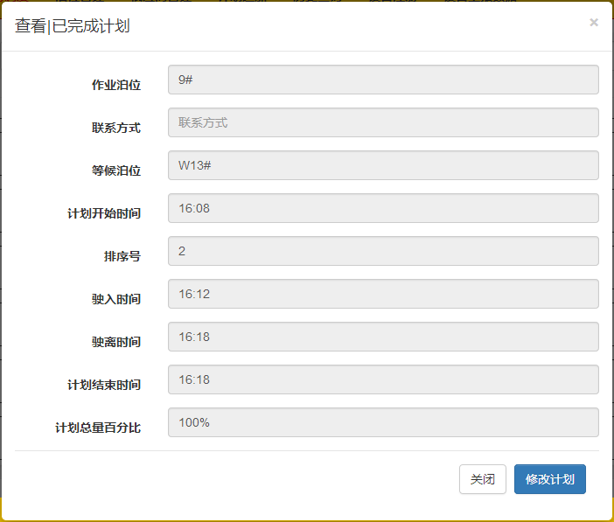
- 填写信息并点击确认修改按钮，提交修改
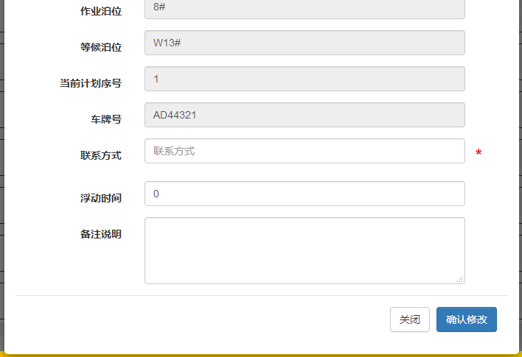

删除计划
系统允许用户对未完成的计划进行删除操作。
- 点击未完成计划
- 点击修改当前计划按钮
- 点击删除当前计划按钮
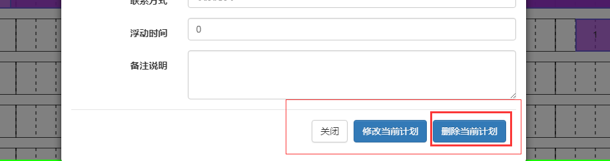

泊位监控

泊位监控展示
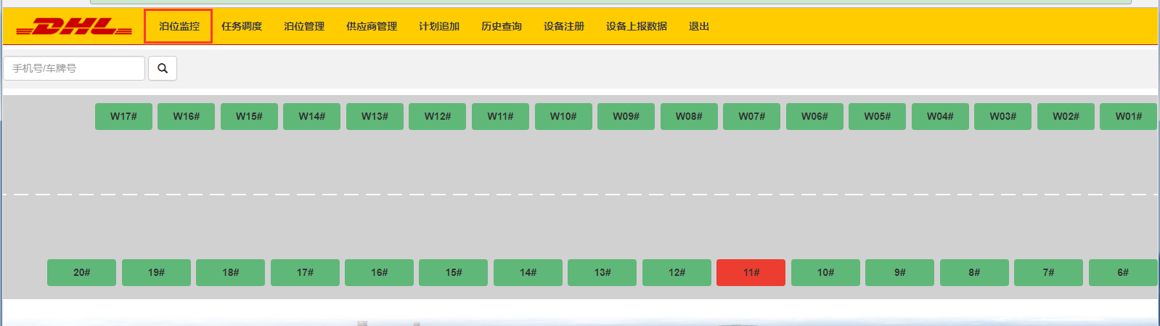
点击菜单栏泊位监控按钮，显示泊位监控页面。用户可以通过手机号或者车牌号进行计划查询。

空闲作业泊位展示
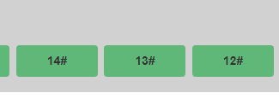

空闲计划饥渴展示

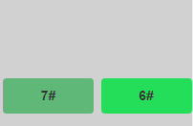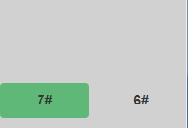

空闲泊位点击计划展示
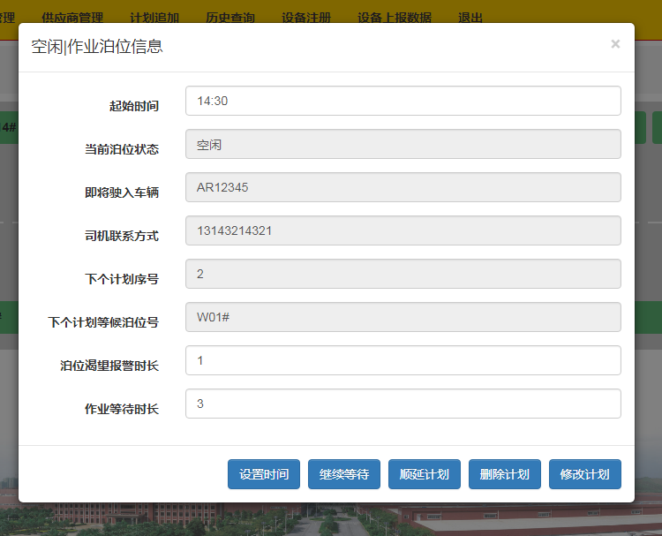

司机确认展示
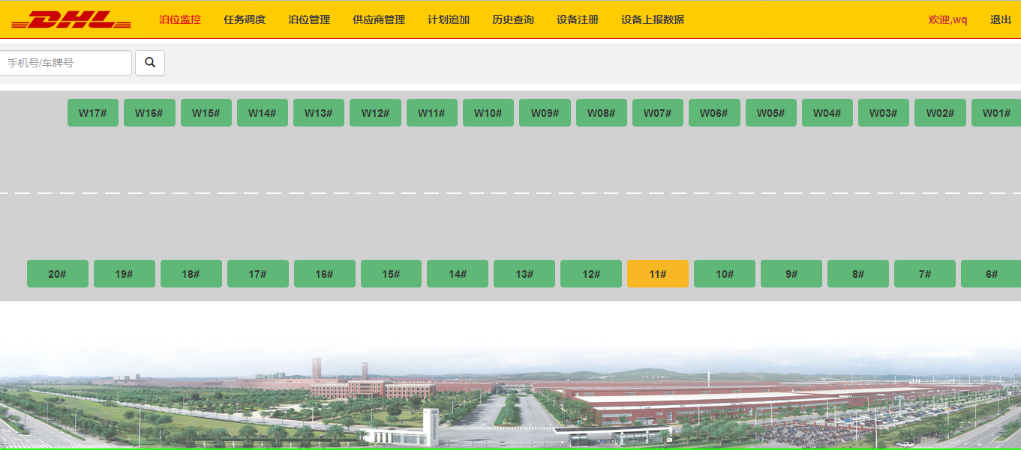

司机超时未到泊位预警

忙碌作业泊位展示
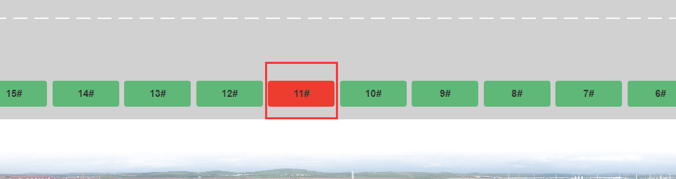

忙碌作业泊位点击计划显示
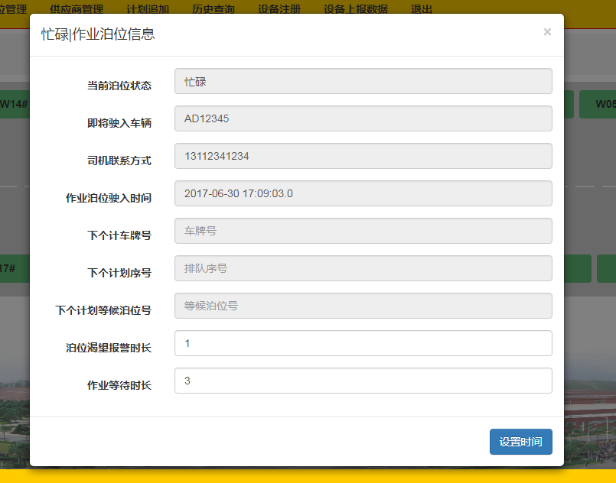

空闲等候泊位展示

忙碌等候泊位展示
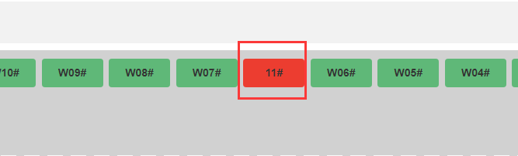

忙碌等候泊位单击展示

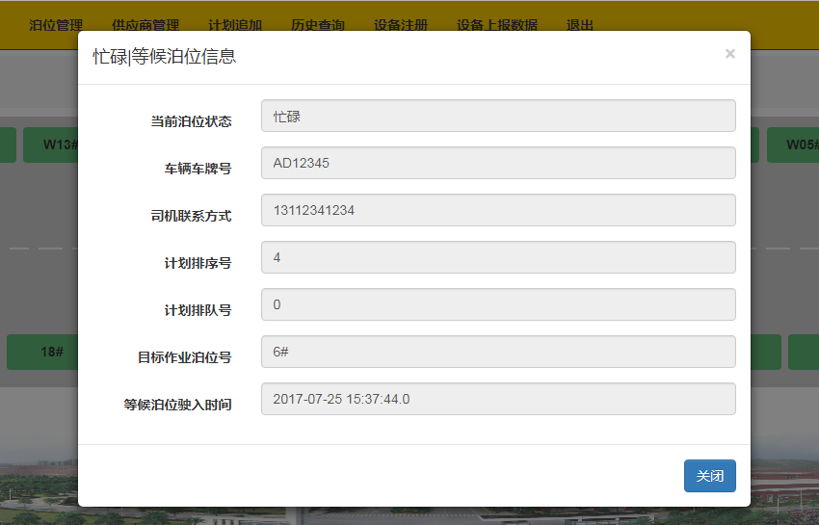

设置等待时长
泊位渴望报警时长:作业泊位空闲状态，并且该泊位存在计划，那么开始倒计时，超时之后开始高亮绿色闪动。
泊位作业等待时长:司机已经确认即将驶入操作，程序接收到司机上传的确认信息，将倒计时，超时之后开始黄色闪动。

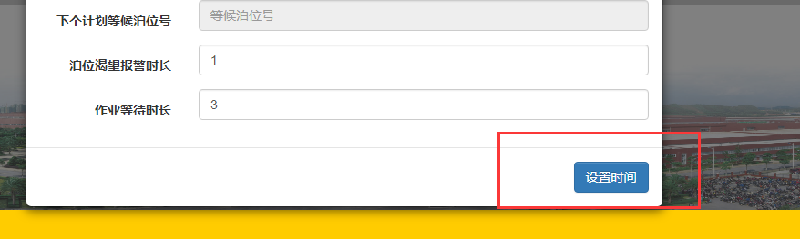

继续等待
点击泊位信息弹出对话框中，点击继续等待按钮；让泊位不再闪动重新计时。
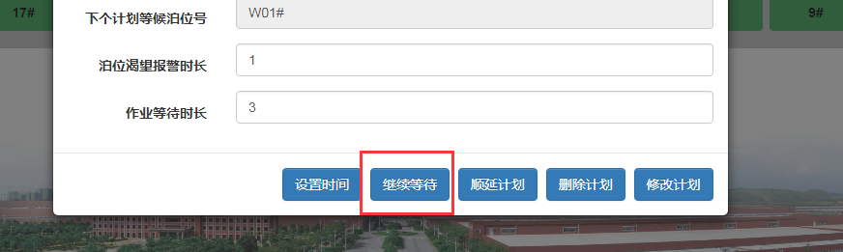

顺延计划
点击泊位信息弹出对话框中，点击顺延计划按钮；让该泊位的计划往后延迟。

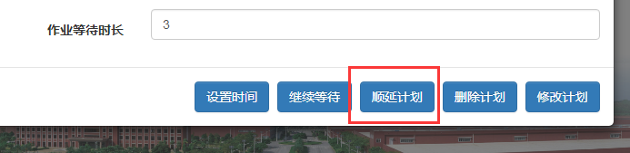

删除计划

点击泊位信息弹出对话框中，点击删除计划按钮；删除当前泊位计划。
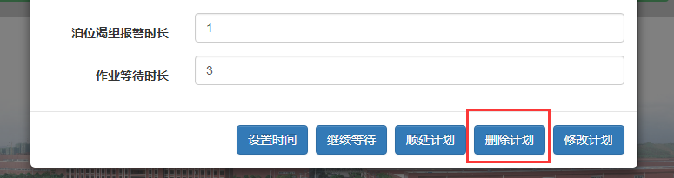

修改计划
点击泊位信息弹出对话框中，点击修改计划按钮；可以修改当前泊位计划时间。
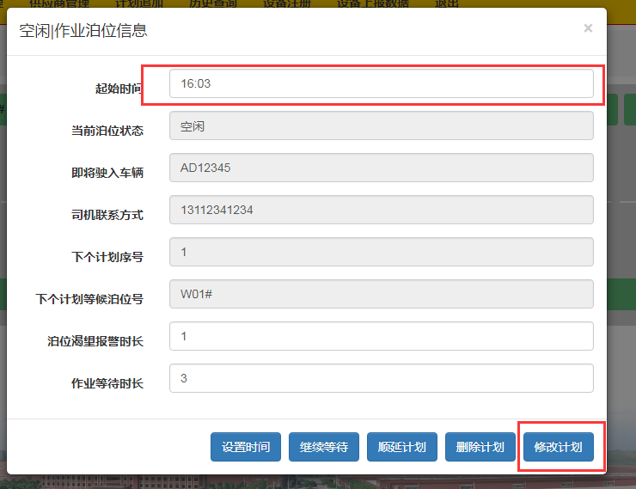

历史查询

历史查询展示
点击菜单栏历史查询菜单项，进入历史查询页面。
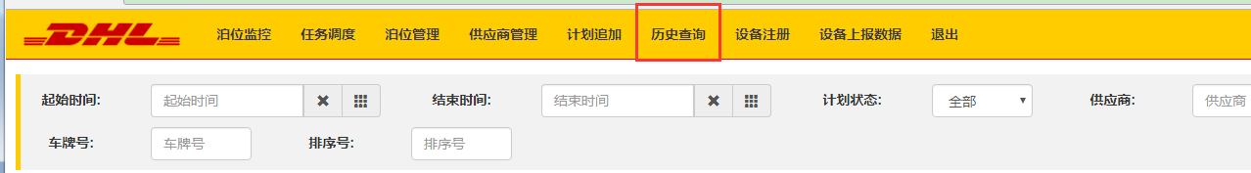
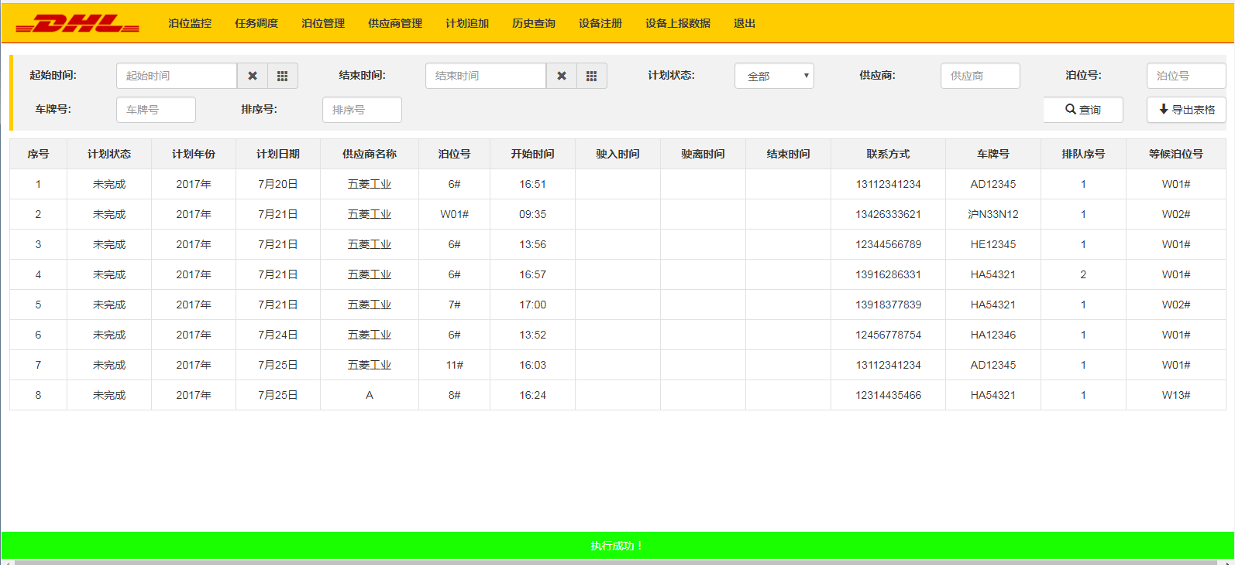
用户可以根据：起始时间、结束时间、计划状态，供应商、泊位号、车牌号、排序号进行历史计划的查询。

导出表格
将查询到的数据以Excel表格的形式导出。

设备数据上报

设备数据上报展示
点击菜单栏设备上报数据菜单项，进入设备上报数据查询页面。

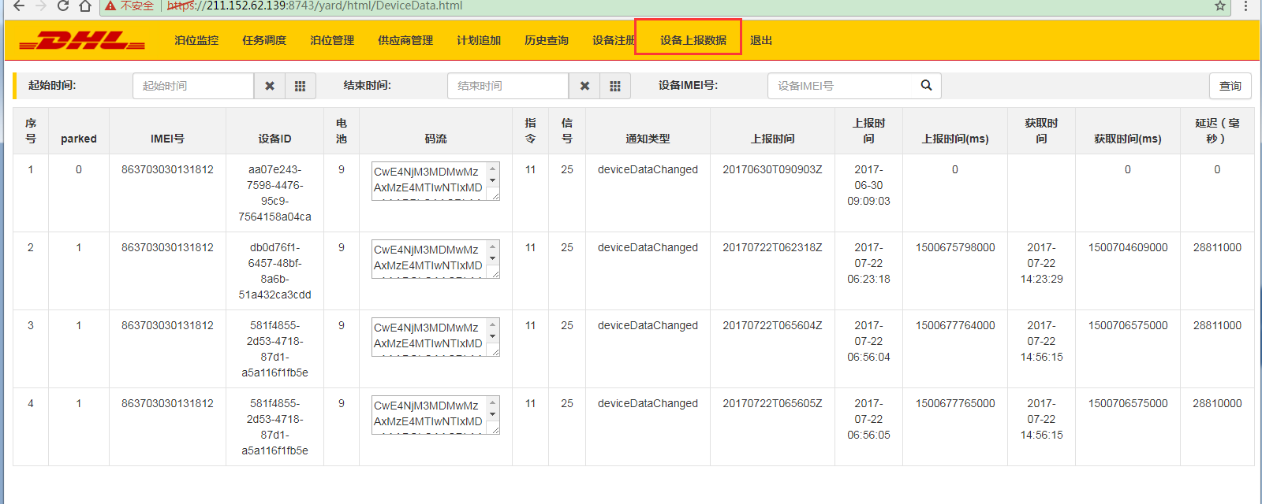
用户可以根据：起始时间、结束时间、设备IMIEI号进行设备上报数据的查询。

